Resolución del Pleno del Instituto de Transparencia, Acceso a la Información Pública y Protección de Datos Personales del Estado de México y Municipios, con domicilio en Metepec, Estado de México, de fecha nueve de enero de dos mil diecinueve.
VISTO el expediente formado con motivo del recurso de revisión 04417/INFOEM/IP/RR/2018, promovido por la C. Xxxxxxxx Xxxxxxxxx Xx Xxxxxxx, en lo sucesivo LA RECURRENTE, en contra de la respuesta emitida por la Universidad Politécnica del Valle de Toluca, en lo sucesivo EL SUJETO OBLIGADO, se procede a dictar la presente resolución con base en lo siguiente:
RESULTANDO
- En fecha uno de noviembre de dos mil dieciocho, LA RECURRENTE presentó a través del Sistema de Acceso a la Información Mexiquense, en lo subsecuente EL SAIMEX ante EL SUJETO OBLIGADO, la solicitud de acceso a la información pública, a la que se le asignó el número 01466/UPVT/IP/2018, mediante la cual solicitó:
“Histórico de alumnos que han solicitado cambio de plantel por programa educativo” (sic)
MODALIDAD DE ENTREGA: Vía SAIMEX.
- Con base en el detalle de seguimiento del SAIMEX, se advierte que la Unidad de Transparencia del SUJETO OBLIGADO turnó la solicitud de información al Servidor Público Habilitado ING. JHOVANY ISRAEL ROMERO CLEMENTE, quien tiene el cargo de Director de Jefe del Departamento de Control Escolar de la Subdirección de Servicios Escolares, tal y como se aprecia de las siguientes imágenes:
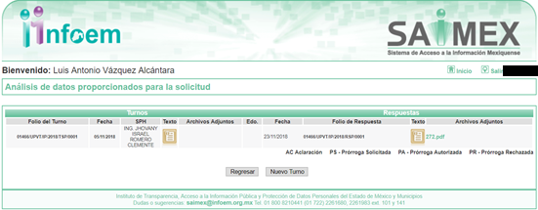
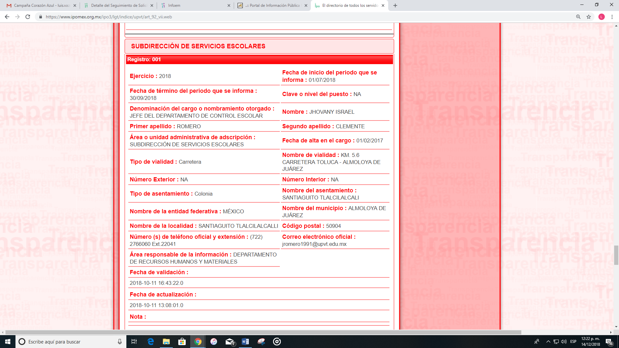
III. De las constancias del SAIMEX, se advierte que en fecha veintitrés de noviembre de dos mil dieciocho, EL SUJETO OBLIGADO dio respuesta a la solicitud de información, en los siguientes términos:
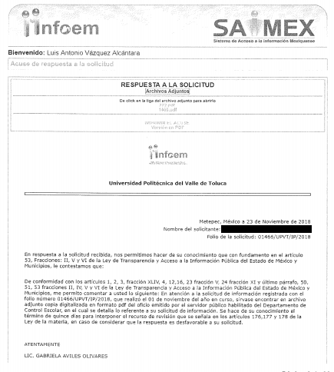
A dicha respuesta, EL SUJETO OBLIGADO anexó los archivos electrónicos con los nombres 272.pdf y 1466.pdf, los cuales se omite su inserción en el presente apartado al ser del conocimiento de las partes.
- Inconforme con la respuesta del SUJETO OBLIGADO, LA RECURRENTE mediante EL SAIMEX interpuso el recurso de revisión objeto del presente estudio, en fecha veinticuatro de noviembre de dos mil dieciocho, y en virtud de corresponder éste a un día inhábil se registró en EL SAIMEX el día veintiséis de noviembre del año en curso, asignándosele el número de recurso 04417/INFOEM/IP/RR/2018, en el cual señaló como acto impugnado:
“Información incompleta” (sic)
Asimismo, manifestó como razones o motivos de inconformidad:
“Se solicito una información de carácter histórica solamente brindan un año” (sic)
- En fecha veinticuatro de noviembre de dos mil dieciocho, mismo que al corresponder éste a un día inhábil se envió electrónicamente al Instituto de Transparencia, Acceso a la Información Pública y Protección de Datos Personales del Estado de México y Municipios el día veintiséis de noviembre del año en curso, y con fundamento en el artículo 185, fracción I de la Ley de Transparencia y Acceso a la Información Pública del Estado de México y Municipios, se turnó, a través del SAIMEX, a la Comisionada EVA ABAID YAPUR, a efecto de que decretara su admisión o desechamiento.
- En fecha treinta de noviembre de dos mil dieciocho, atento a lo dispuesto en el artículo 185, fracciones I, II y IV de la Ley de Transparencia y Acceso a la Información Pública del Estado de México y Municipios, se acordó la admisión a trámite del referido recurso de revisión, así como la integración del expediente respectivo, mismo que se puso a disposición de las partes, para que en el plazo máximo de siete días hábiles, LA RECURRENTE realizara manifestaciones, alegatos y ofreciera las pruebas que a su derecho conviniera y, en el caso del SUJETO OBLIGADO, para que exhibiera el Informe Justificado correspondiente.
- De las constancias que obran en el SAIMEX, se advierte que LA RECURRENTE fue omisa en presentar manifestaciones y alegatos, para argumentar lo que a su derecho conviniera, como se muestra a continuación:
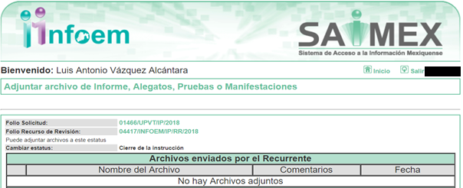
Por su parte, EL SUJETO OBLIGADO en fecha once de diciembre de dos mil dieciocho, exhibió su Informe Justificado, como se aprecia en la siguiente imagen:
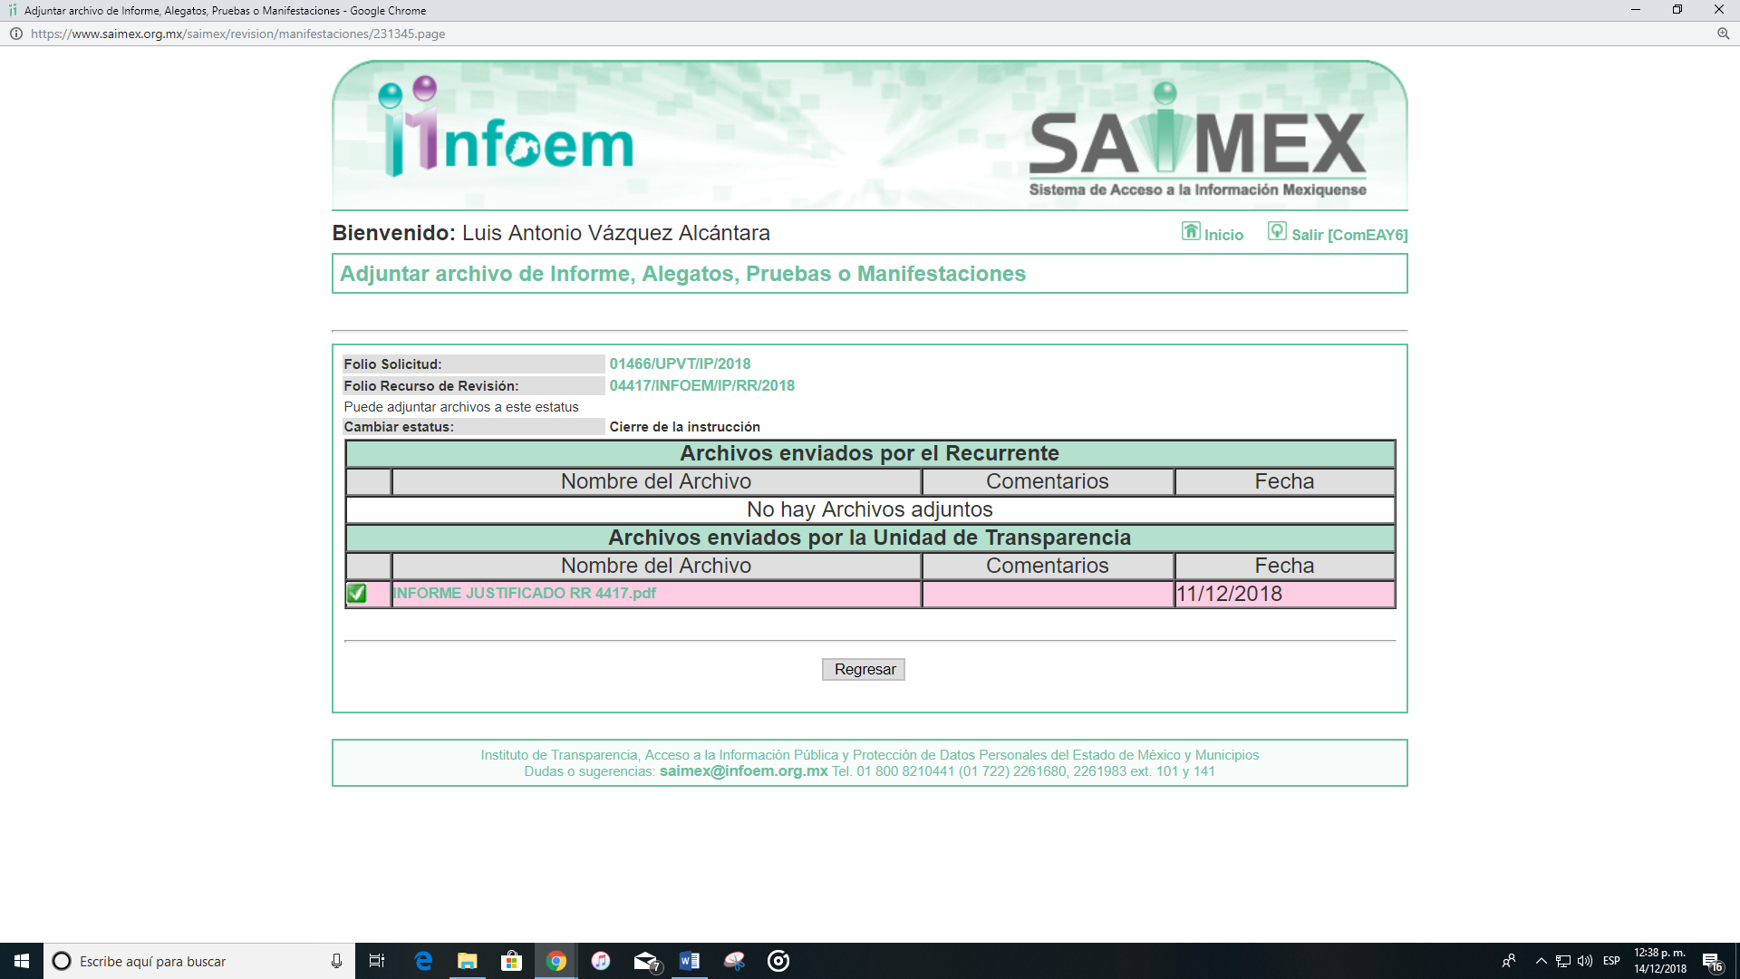
Es así que, EL SUJETO OBLIGADO anexó a su Informe Justificado el archivo electrónico denominado INFORME JUSTIFICADO RR 4417.pdf, mismo que no se puso a la vista de LA RECURRENTE en virtud de que no modificó la respuesta otorgada, por lo tanto, no se actualizó el supuesto previsto en la fracción III del artículo 185 de la Ley de Transparencia y Acceso a la Información Pública del Estado de México y Municipios, no obstante y a fin de que LA RECURRENTE conozca el Informe Justificado, se inserta a continuación:

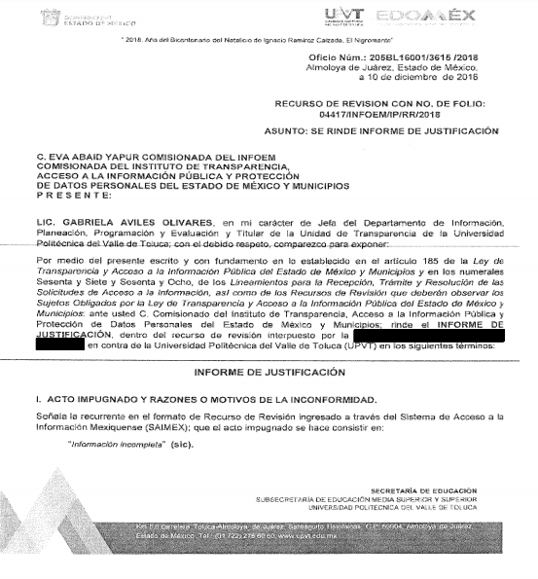
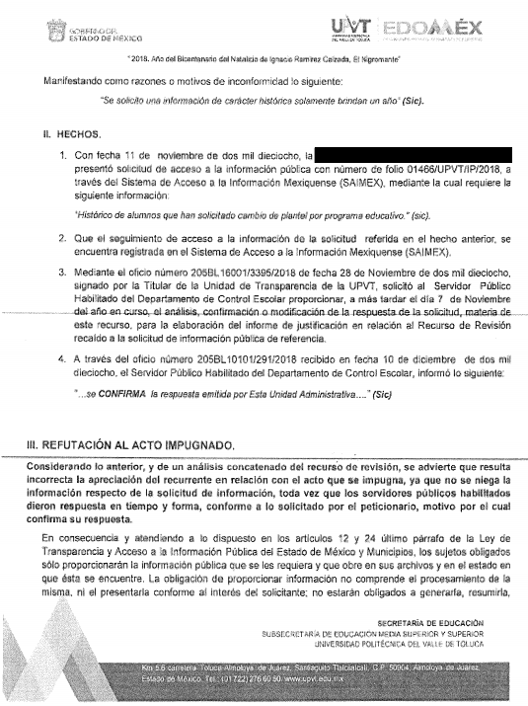
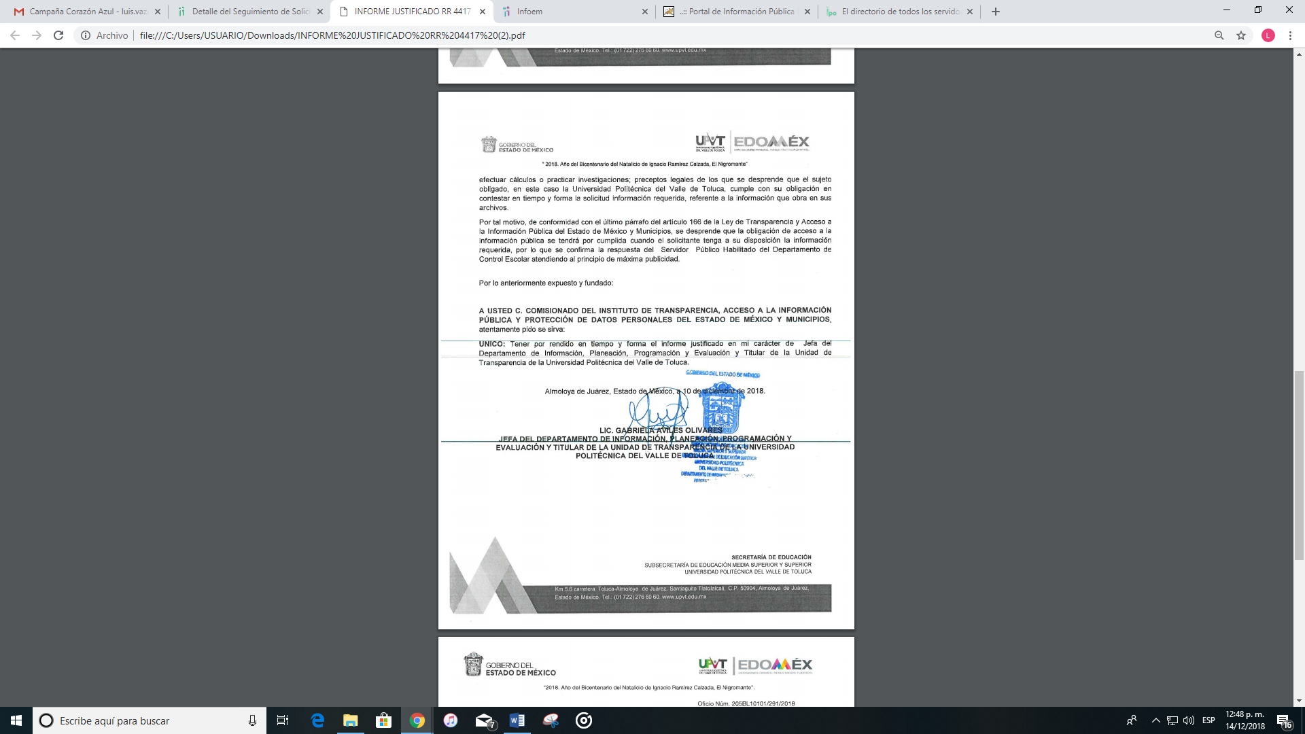
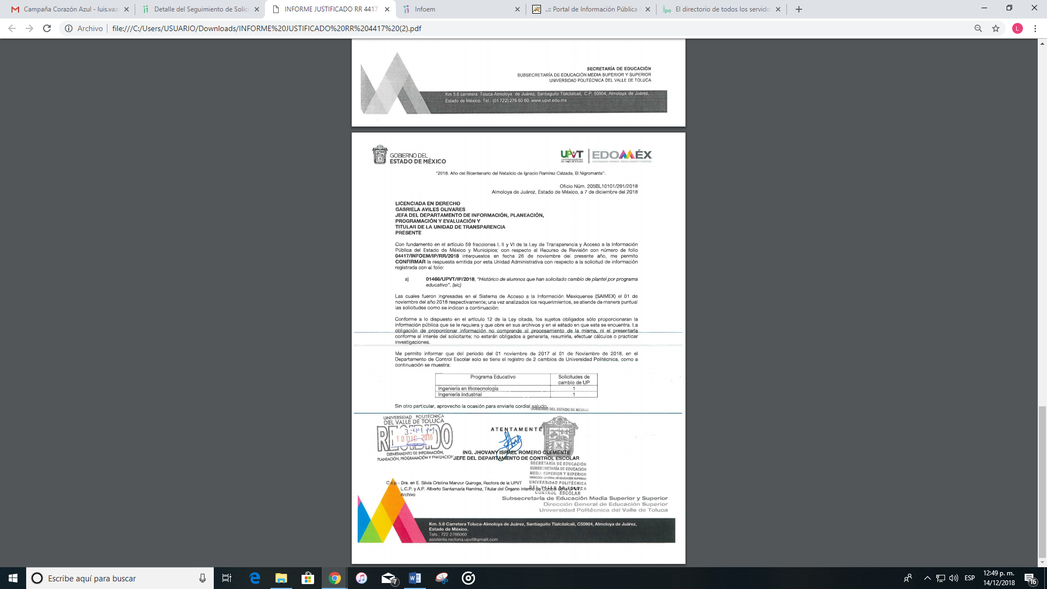
- Una vez analizado el estado procesal que guardaba el expediente, en fecha catorce de diciembre de dos mil dieciocho, se acordó el cierre de instrucción, así como la remisión del mismo a efecto de ser resuelto, de conformidad con lo establecido en el artículo 185 fracciones VI y VIII de la Ley de Transparencia y Acceso a la Información Pública del Estado de México y Municipios; y
CONSIDERANDO
- Competencia. Este Instituto de Transparencia, Acceso a la Información Pública y Protección de Datos Personales del Estado de México y Municipios, es competente para conocer y resolver el presente recurso, conforme a lo dispuesto en los artículos 6, Letra A de la Constitución Política de los Estados Unidos Mexicanos; 5, párrafos vigésimo, vigésimo primero y vigésimo segundo, fracciones IV y V de la Constitución Política del Estado Libre y Soberano de México; 1, 2, fracción II, 13, 29, 36 fracciones I y II, 176, 178, 179, 181, párrafo tercero y 185, de la Ley de Transparencia y Acceso a la Información Pública del Estado de México y Municipios; y 9, fracciones I y XXIV y 11 del Reglamento Interior del Instituto de Transparencia, Acceso a la Información Pública y Protección de Datos Personales del Estado de México y Municipios; toda vez que se trata de un recurso de revisión interpuesto por una Ciudadana en términos de la Ley de la materia.
- Interés. El recurso de revisión fue interpuesto por parte legítima en atención a que fue presentado por LA RECURRENTE, quien formuló la solicitud de información pública número 01466/UPVT/IP/2018.
- Oportunidad. El recurso de revisión fue interpuesto dentro del plazo de quince días hábiles contados a partir del día siguiente al que LA RECURRENTE tuvo conocimiento de la respuesta impugnada, tal y como lo prevé el artículo 178 de la Ley de Transparencia y Acceso a la Información Pública del Estado de México y Municipios, que establece:
“Artículo 178. El solicitante podrá interponer, por sí mismo o a través de su representante, de manera directa o por medios electrónicos, recurso de revisión ante el Instituto o ante la Unidad de Transparencia que haya conocido de la solicitud dentro de los quince días hábiles, siguientes a la fecha de la notificación de la respuesta.
A falta de respuesta del sujeto obligado, dentro de los plazos establecidos en esta Ley, a una solicitud de acceso a la información pública, el recurso podrá ser interpuesto en cualquier momento, acompañado con el documento que pruebe la fecha en que presentó la solicitud.
En el caso de que se interponga ante la Unidad de Transparencia, ésta deberá remitir el recurso de revisión al Instituto a más tardar al día siguiente de haberlo recibido.”
En esa tesitura, atendiendo a que EL SUJETO OBLIGADO notificó la respuesta a la solicitud de información pública el día veintitrés de noviembre de dos mil dieciocho; así, el plazo de quince días hábiles que el artículo 178 de la Ley de la materia otorga a LA RECURRENTE para presentar el recurso de revisión, transcurrió del veintiséis de noviembre al diecisiete de diciembre de dos mil dieciocho, sin contemplar en el cómputo los días veinticuatro y veinticinco de noviembre, así como los días uno, dos, ocho, nueve, quince y dieciséis de diciembre, todos del año dos mil dieciocho, por corresponder a sábados y domingos, considerados como días inhábiles, en términos del artículo 3, fracción X de la Ley de Transparencia y Acceso a la Información Pública del Estado de México y Municipios.
En ese tenor, si el recurso de revisión que nos ocupa, se interpuso el día veintiséis de noviembre de dos mil dieciocho, éste se encuentra dentro de los márgenes temporales previstos en el artículo 178 de la Ley de Transparencia y Acceso a la Información Pública del Estado de México y Municipios y, por tanto, su interposición se considera oportuna.
- Procedibilidad. Del análisis efectuado se advierte que resulta procedente la interposición del recurso y se concluye la acreditación plena de todos y cada uno de los elementos formales exigidos por el artículo 180 de la Ley de Transparencia y Acceso a la Información Pública del Estado de México y Municipios en vigor, en atención a que fue presentado mediante el formato visible en EL SAIMEX.
QUINTO. Estudio y resolución del asunto. Una vez determinada la vía sobre la que versará el presente recurso, y previa revisión del expediente electrónico formado en EL SAIMEX motivo de la solicitud de información y del recurso que se resuelve, se precisa que LA RECURRENTE solicitó al SUJETO OBLIGADO lo siguiente:
“Histórico de alumnos que han solicitado cambio de plantel por programa educativo” (sic)
Atento a ello, EL SUJETO OBLIGADO en lo medular de su respuesta señaló que:
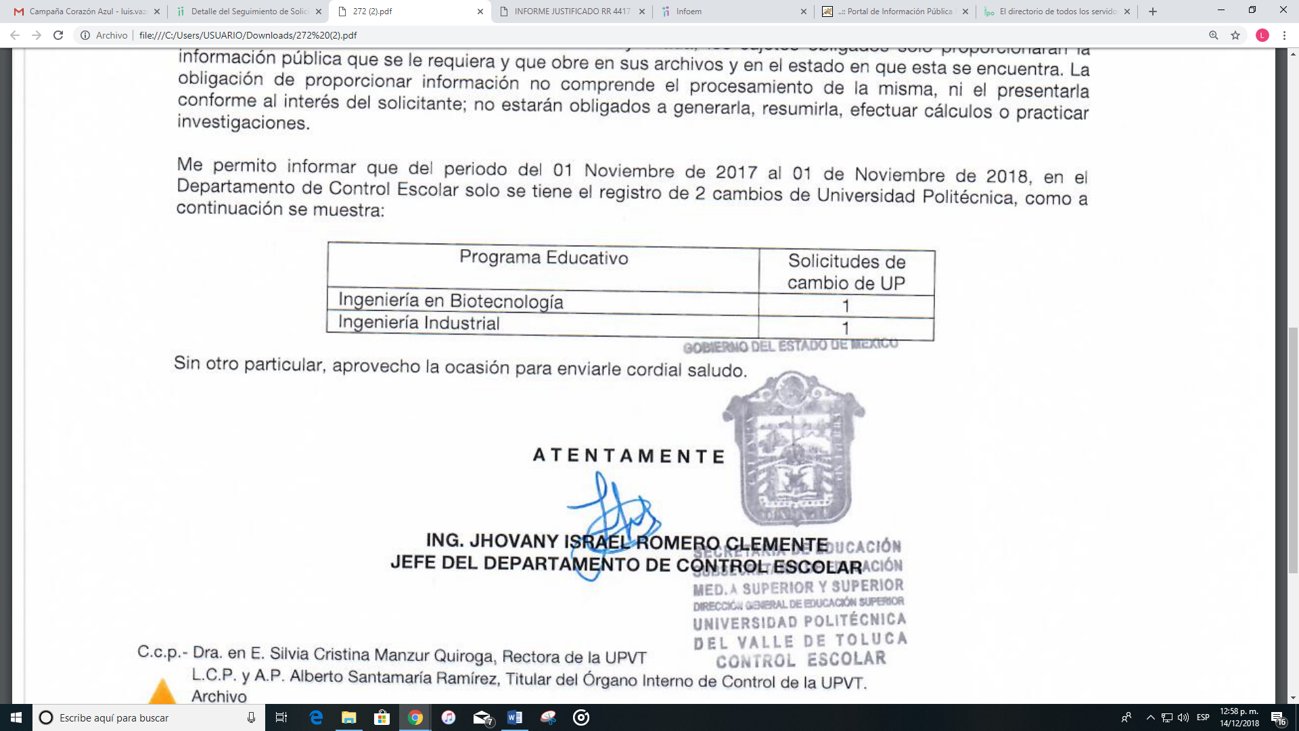
Ante la respuesta referida, LA RECURRENTE interpuso el recurso de revisión que nos ocupa, en el que especificó como acto impugnado:
“Información incompleta” (sic)
Asimismo, adujo como razones o motivos de inconformidad:
“Se solicito una información de carácter histórica solamente brindan un año” (sic)
Siendo importante señalar que, EL SUJETO OBLIGADO al rendir su Informe Justificado ratificó su respuesta, asimismo, es de hacer notar que LA RECURRENTE no realizó ninguna manifestación para alegar lo que a su derecho conviniera.
Bajo ese contexto, este órgano revisor advierte que las razones o motivos de inconformidad planteadas por LA RECURRENTE son fundadas, en atención a las consideraciones de hecho y de derecho que a continuación se describen:
En primer término, es de precisar que se obvia el análisis de la competencia por parte del SUJETO OBLIGADO, para generar, administrar o poseer la información solicitada en el recurso que nos ocupa, dado que éste ha asumido la misma, en razón de que en su respuesta entregó parte de la misma.
En efecto, el hecho de que EL SUJETO OBLIGADO haya asumido contar con la información pública solicitada en el recurso, acepta que la genera, posee y administra, en ejercicio de sus funciones de derecho público, motivo por el cual se actualiza el supuesto jurídico, previsto en el artículo 12 de la Ley de Transparencia y Acceso a la Información Pública del Estado de México y Municipios, que literalmente establece:
“Artículo 12. Quienes generen, recopilen, administren, manejen, procesen, archiven o conserven información pública serán responsables de la misma en los términos de las disposiciones jurídicas aplicables.
Los sujetos obligados sólo proporcionarán la información pública que se les requiera y que obre en sus archivos y en el estado en que ésta se encuentre. La obligación de proporcionar información no comprende el procesamiento de la misma, ni el presentarla conforme al interés del solicitante; no estarán obligados a generarla, resumirla, efectuar cálculos o practicar investigaciones.”
De hecho, el estudio de la naturaleza jurídica de la información pública solicitada, tiene por objeto determinar si ésta la genera, posee o administra EL SUJETO OBLIGADO; sin embargo, en aquellos casos en que éste la asume, ello implica que cuenta con dicha información; por consiguiente, a nada práctico nos conduciría su estudio, ya que se insiste, ésta fue asumida por el mismo, lo que implica que acepta que la genera, posee y administra, en ejercicio de sus funciones de derecho público, motivo por el cual se actualiza el supuesto jurídico, previsto en el artículo 12 de la Ley de la materia, anteriormente referido.
Además, es dable sostener que este Instituto considera necesario dejar claro que, al haber existido un pronunciamiento por parte del SUJETO OBLIGADO, no está facultado para manifestarse sobre la veracidad del mismo, pues no existe precepto legal alguno en la Ley de la materia que lo faculte para que vía recurso de revisión, pueda pronunciarse al respecto.
Sirve de apoyo a lo anterior por analogía el criterio 31-10 emitido por el entonces Instituto Federal de Acceso a la Información que a la letra dice:
“El Instituto Federal de Acceso a la Información y Protección de Datos no cuenta con facultades para pronunciarse respecto de la veracidad de los documentos proporcionados por los sujetos obligados. El Instituto Federal de Acceso a la Información y Protección de Datos es un órgano de la Administración Pública Federal con autonomía operativa, presupuestaria y de decisión, encargado de promover y difundir el ejercicio del derecho de acceso a la información; resolver sobre la negativa de las solicitudes de acceso a la información; y proteger los datos personales en poder de las dependencias y entidades. Sin embargo, no está facultado para pronunciarse sobre la veracidad de la información proporcionada por las autoridades en respuesta a las solicitudes de información que les presentan los particulares, en virtud de que en los artículos 49 y 50 de la Ley Federal de Transparencia y Acceso a la Información Pública Gubernamental no se prevé una causal que permita al Instituto Federal de Acceso a la Información y Protección de Datos conocer, vía recurso revisión, al respecto.”
Ahora bien, es de aclarar que LA RECURRENTE requirió en lo medular el histórico de alumnos que han solicitado cambio de plantel por programa educativo; por lo que resulta oportuno clarificar el elemento temporal, siendo así que, resulta de nuestro interés precisar que el Decreto de creación del SUJETO OBLIGADO fue publicado el trece de noviembre de dos mil seis, en el Periódico Oficial “Gaceta del Gobierno”; sin embargo, el Plan de Desarrollo Institucional 2012-2017 del propio SUJETO OBLIGADO publicado en febrero de dos mil doce, señala que Universidad Politécnica del Valle de Toluca inició sus operaciones el once de septiembre de dos mil seis, con una oferta educativa inicial de diversos programas, incluyendo Ingeniería en Informática, por lo que la entrega de información debe comprender desde dicha fecha, sirven de sustento las siguientes imágenes ilustrativas: - - - - - - - - - - - - - - - - - - - - - - - - - - - - - - - - - - - - - - - - - - - - - - - - - - - - - - - - - - - - - - - - - - - - - - - - - - - - - - - - - - - - - - - - - - - - - - - - - - - - - - - - - - - - - - - - - - - - - - - - - - - - - - - - - - - - - - - - - - - - - - - - - - - - - - - - - - - - - - - - - - - - - - - - - - - - - - - - - - - - - - - - - - - - - - - - - - - - - - - - - - - - - - - - - - - - - - - - - - - - - - - - - - - - - - - - - - - - - - - - - - - - - - - - - - - - - - - - - - - - - - - - - - - - - - - - - - - - - - - - - - - - - - - - - - - - - - - - - - - - - - - - - - - - - - - - - - - - - - - - - - - - - - - - - - - - - - - - - - - - - - - - - - - - - - - - - - - - - - - - - - - - - - - - - - - - - - - - - - - - - - - - - - - - - - - - - - - - - - - - - - - - - - - - -
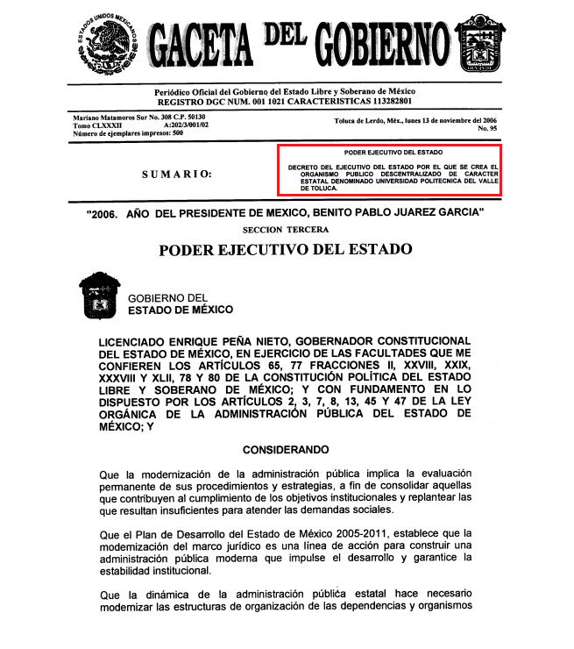
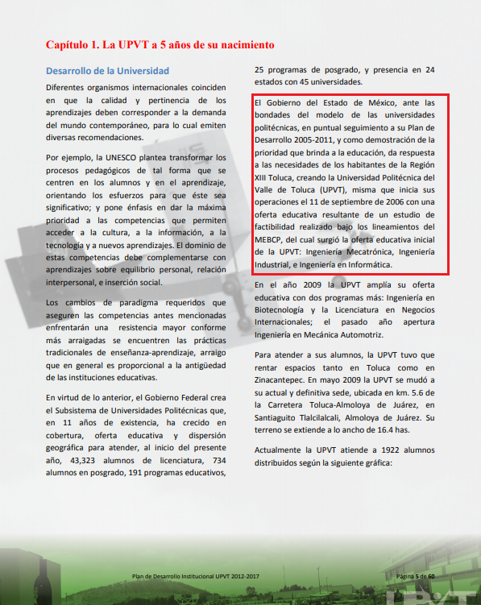

Una vez sentado lo anterior, de forma objetiva al desentrañar la solicitud de información materia del presente asunto, se clarifica que LA RECURRENTE peticiona el o los documentos donde conste lo siguiente:
- El histórico de alumnos que han solicitado cambio de plantel por programa educativo, durante el periodo comprendido del once de septiembre de dos mil seis al primero de noviembre de dos mil dieciocho, que fue la fecha en que se presentó la solicitud de información.
Así, se advierte que la respuesta del SUJETO OBLIGADO no colma el derecho de acceso a la información de LA RECURRENTE, ya que en primer término y como se estableció anteriormente, el plazo de entrega de la información en el presente recurso, debe comprender del 11 de septiembre de 2006 al 1 de noviembre de 2018; por lo tanto, si EL SUJETO OBLIGADO refiere que del periodo comprendido del 1 de noviembre de 2017 al 1 de noviembre de 2018, en el Departamento de Control Escolar sólo se tiene el registro de 2 cambios de Universidad Politécnica, es indudable que no se está tomando en consideración el periodo correspondiente del 11 de septiembre de 2006 al 1 de noviembre de 2018, ya que como quedó asentado, al referir LA RECURRENTE que requería el “histórico”, debe entenderse que es desde el inicio de labores o de creación del SUJETO OBLIGADO.
En este sentido, resulta procedente ordenar la entrega del o los documentos donde consten el número de alumnos que han solicitado cambio de plantel por programa educativo, durante el periodo comprendido del 11 de septiembre de 2006 al 1 de noviembre de 2017, que fue la fecha a la que entregó EL SUJETO OBLIGADO.
No pasa desapercibido para este Órgano Resolutor que la información susceptible de ser entregada correspondiente a los ejercicios fiscales 2006, 2007, 2008 y 2009, pudo haber causado baja documental, lo anterior con fundamento en los artículos 2, 4, fracciones IV, V, VI, VII, IX, XVI, XXXVIII, 20 y 27 de los Lineamientos para la valoración, selección y baja de los documentos, expedientes y series de trámite concluido en los archivos del Estado de México, normatividad invocada cuyo contenido literal es el siguiente:
“Artículo 2. El contenido de los Lineamientos es de observancia obligatoria para las Unidades Administrativas y Archivos de los Poderes del Estado de México y Municipios, los Tribunales Administrativos y los Organismos Auxiliares y Entidades de carácter estatal y municipal.
Artículo 4. Para los efectos de interpretación y aplicación de los Lineamientos se entenderá por:
IV. Archivo: Conjunto organizado de documentos con independencia de la fecha de generación o creación, de la forma en que se encuentren y del soporte material que tengan, acumulados en un proceso natural por una institución pública o privada o por una persona física o jurídico colectiva en el transcurso de su gestión, conservados por sus creadores o sucesores para sus propias necesidades o para servir como testimonio y fuente de información para los ciudadanos y la investigación científica. Institución responsable de la recepción, tratamiento, inventario, conservación y difusión de documentos expedientables.
V. Archivo de Trámite: Conjunto organizado de expedientes de asuntos en gestión, ordenados conforme a un método y cuya consulta es frecuente y necesaria para una adecuada toma de decisiones y el despacho oportuno de los asuntos propios de la Unidad Administrativa, así como la unidad responsable de la gestión de documentos de uso cotidiano y necesario para el ejercicio de las atribuciones de una Unidad Administrativa.
VI. Archivo de Concentración: Conjunto organizado de expedientes de trámite concluido y cuya consulta es esporádica, los cuales han sido transferidos por un Archivo de Tramite para su conservación precaucional mientras concluye su utilidad administrativa, contable, legal o fiscal. Unidad responsable de la gestión de documentos cuya consulta es ocasional por parte de las Unidades Administrativas, y que permanecen en él hasta su destino final.
VII. Archivo Histórico: Conjunto organizado de expedientes conservados en forma permanente por el valor científico-cultural de su información y que constituyen parte del Patrimonio Documental del Estado. Unidad responsable de recibir, administrar, organizar, describir, conservar y divulgar la memoria documental institucional, así como la integrada por documentos o colecciones documentales facticias de relevancia para la historia del Estado de México.
IX. Baja documental: Eliminación física de la documentación que haya prescrito en sus valores administrativos, legales, fiscales o contables, y que no contenga valores históricos, conforme a la normatividad emitida por la Comisión.
XVI. Destino final: Situación en que se encuentran los expedientes o series con sus documentos una vez que han cumplido su plazo precautorio de resguardo en los Archivos de Trámite y Concentración y están listos para su transferencia, baja o conservación definitiva en el Archivo Histórico, de acuerdo con el Catalogo de Disposición Documental.
XXXVIII Transferencia: Procedimiento archivístico a través del cual y conforme al ciclo vital de los documentos, los expedientes son trasladados del Archivo de Tramite al Archivo de Concentración y, en su caso, de éste al Archivo Histórico, de acuerdo con las políticas contenidas en el Catalogo de Disposición Documental.
Artículo 20. Los expedientes de trámite concluido y los desclasificados se mantendrán íntegros por un periodo de dos años en los Archivos de Trámite de las Unidades Administrativas. Cumplido este plazo se podrá proceder a su selección preliminar y transferencia al Archivo de Concentración.
El periodo señalado se computará a partir del día siguiente a la fecha del documento con el cual se dé por concluido el asunto pro el que los expedientes fueron creados.
Artículo 27.- Las Unidades Administrativas al realizar la transferencia de los expedientes de trámite concluido, señalarán en el Inventario correspondiente los plazos de conservación precaucional de éstos en el Archivo de Concentración. Para determinar el plazo de conservación precaucional deberán considerar el marco legal o administrativo bajo el cual se produjeron o recibieron los documentos y los siguientes períodos:
- 6 años para expedientes con información administrativa;
- 6 años como mínimo para expedientes con información fiscal y presupuestal contable;
- 12 años como mínimo para expedientes con información jurídico-legal, obra pública y activo fijo; y
- Cuando en la legislación se establezcan períodos de conservación mayores a los señalados en las fracciones I, II y III, se considerarán los estipulados en dicha legislación para efectos de realización del proceso de selección final.
- Cuando las Unidades Administrativas no indique el plazo de conservación precaucional de sus expedientes en el Inventario correspondiente, los Archivos de Concentración podrán rechazar la transferencia de los expedientes.” (sic)
En apego de lo anterior, EL SUJETO OBLIGADO deberá realizar una búsqueda exhaustiva y razonable de la información desde el periodo que se está ordenando la consulta, es decir, del 11 de septiembre de 2006 al 31 de octubre de 2017, que fue la fecha que refirió en su respuesta que es con la que contaba en sus archivos, y de no encontrarse dicha información, deberá hacer entrega del Acuerdo de inexistencia emitido por su Comité de Transparencia.
Lo anterior, en virtud de que la declaratoria de inexistencia debe realizarse conforme a lo establecido en lo dispuesto por los artículos 19, 49, fracciones II y XIII, 169 y 170 de la Ley de Transparencia y Acceso a la Información Pública del Estado de México y Municipios, que literalmente establecen:
“Artículo 19. Se presume que la información debe existir si se refiere a las facultades, competencias y funciones que los ordenamientos jurídicos aplicables otorgan a los sujetos obligados.
…
Si el sujeto obligado, en el ejercicio de sus atribuciones, debía generar, poseer o administrar la información, pero ésta no se encuentra, el Comité de transparencia deberá emitir un acuerdo de inexistencia, debidamente fundado y motivado, en el que detalle las razones del por qué no obra en sus archivos.
Artículo 49. Los Comités de Transparencia tendrán las siguientes atribuciones:
II. Confirmar, modificar o revocar las determinaciones que en materia de ampliación del plazo de respuesta, clasificación de la información y declaración de inexistencia o de incompetencia realicen los titulares de las áreas de los sujetos obligados;
XIII. Dictaminar las declaratorias de inexistencia de la información que les remitan las unidades administrativas y resolver en consecuencia;
I. Analizará el caso y tomará las medidas necesarias para localizar la información;
II. Expedirá una resolución que confirme la inexistencia del documento;
III. Ordenará, siempre que sea materialmente posible, que se genere o se reponga la información en caso de que ésta tuviera que existir en la medida que deriva del ejercicio de sus facultades, competencias o funciones, o que previa acreditación de la imposibilidad de su generación, exponga de forma fundada y motivada, las razones por las cuales en el caso particular no ejerció dichas facultades, competencias o funciones, lo cual notificará al solicitante a través de la Unidad de Transparencia; y
IV. Notificará al órgano interno de control o equivalente del sujeto obligado quien, en su caso, deberá iniciar el procedimiento de responsabilidad administrativa que corresponda.
La Unidad de Transparencia deberá notificarlo al solicitante por escrito, en un plazo que no exceda de quince días hábiles contados a partir del día siguiente a la presentación de la solicitud.
Este plazo podrá ampliarse hasta por otros siete días hábiles, siempre que existan razones para ello, debiendo notificarse por escrito al solicitante.
Artículo 169. Cuando la información no se encuentre en los archivos del sujeto obligado, el Comité de Transparencia:
I. Analizará el caso y tomará las medidas necesarias para localizar la información;
II. Expedirá una resolución que confirme la inexistencia del documento;
III. Ordenará, siempre que sea materialmente posible, que se genere o se reponga la información en caso de que ésta tuviera que existir en la medida que deriva del ejercicio de sus facultades, competencias o funciones, o que previa acreditación de la imposibilidad de su generación, exponga de forma fundada y motivada, las razones por las cuales en el caso particular no ejerció dichas facultades, competencias o funciones, lo cual notificará al solicitante a través de la Unidad de Transparencia; y
IV. Notificará al órgano interno de control o equivalente del sujeto obligado quien, en su caso, deberá iniciar el procedimiento de responsabilidad administrativa que corresponda.
La Unidad de Transparencia deberá notificarlo al solicitante por escrito, en un plazo que no exceda de quince días hábiles contados a partir del día siguiente a la presentación de la solicitud.
Este plazo podrá ampliarse hasta por otros siete días hábiles, siempre que existan razones para ello, debiendo notificarse por escrito al solicitante.
Artículo 170. La resolución del Comité de Transparencia que confirme la inexistencia de la información solicitada contendrá los elementos mínimos que permitan al solicitante tener la certeza de que se utilizó un criterio de búsqueda exhaustivo, además de señalar las circunstancias de tiempo, modo y lugar que generaron la existencia en cuestión y señalará al servidor público responsable de contar con la misma.” [Sic]
De igual forma, en observancia a lo anterior tiene aplicación lo establecido en los Lineamientos para la Recepción, Trámite y Resolución de las solicitudes de Acceso a la Información Pública, Acceso, Modificación, Sustitución, Rectificación o Supresión Parcial o Total de Datos Personales, así como de los recursos de revisión que deberán observar los Sujetos Obligados por la Ley de Transparencia y Acceso a la Información Pública del Estado de México y Municipios, en sus numerales CUARENTA Y CUATRO y CUARENTA Y CINCO, que literalmente señalan:
“CUARENTA Y CUATRO.- Cuando la información solicitada no exista en los archivos del Sujeto Obligado, el responsable de la Unidad de Información deberá turnar la solicitud al Comité de Información para su análisis y resolución y, en su caso, declaratoria de inexistencia.
CUARENTA Y CINCO.- La declaratoria de inexistencia que emita el Comité para la determinación de inexistencia en sus archivos de la información solicitada deberá precisar:
a) Lugar y fecha de la resolución;
b) El nombre del solicitante;
c) La información solicitada;
d) El fundamento y motivo por el cual se determina que la información solicitada no obra en sus archivos;
e) El número de acuerdo emitido;
f) Hacer del conocimiento al solicitante de que tiene el derecho a interponer el recurso de revisión respectivo, en el término de 15 días hábiles contados a partir del día siguiente de que haya surtido sus efectos la notificación de dicha resolución; y
g) Los nombres y firmas autógrafas de los integrantes del Comité de Información.”
Siendo importante señalar que, la información que se está ordenando entregar deberá realizarse en versión pública, ello atendiendo a los siguientes argumentos:
El derecho de acceso a la información pública tiene como limitante el respeto a la intimidad y a la vida privada de las personas; es por ello que, este Instituto debe cuidar que los datos personales que obren en poder de los Sujetos Obligados sean protegidos y únicamente se den a conocer aquéllos que abonen a la rendición de cuentas y a la transparencia en el ejercicio de las atribuciones que tienen conferidas. De este modo, en armonía entre los principios constitucionales de máxima publicidad y de protección de datos personales, la ley permite la elaboración de versiones públicas en las que se suprima aquella información relacionada con la vida privada de los particulares y de los servidores públicos.
A este respecto, los artículos 3, fracciones IX, XX, XXI y XLV; 51 y 52 de la Ley de Transparencia y Acceso a la Información Pública del Estado de México y Municipios establecen:
“Artículo 3. Para los efectos de la presente Ley se entenderá por:
IX. Datos personales: La información concerniente a una persona, identificada o identificable según lo dispuesto por la Ley de Protección de Datos Personales del Estado de México;
XX. Información clasificada: Aquella considerada por la presente Ley como reservada o confidencial;
XXI. Información confidencial: Se considera como información confidencial los secretos bancario, fiduciario, industrial, comercial, fiscal, bursátil y postal, cuya titularidad corresponda a particulares, sujetos de derecho internacional o a sujetos obligados cuando no involucren el ejercicio de recursos públicos;
XLV. Versión pública: Documento en el que se elimine, suprime o borra la información clasificada como reservada o confidencial para permitir su acceso.
Artículo 51. Los sujetos obligados designaran a un responsable para atender la Unidad de Transparencia, quien fungirá como enlace entre éstos y los solicitantes. Dicha Unidad será la encargada de tramitar internamente la solicitud de información y tendrá la responsabilidad de verificar en cada caso que la misma no sea confidencial o reservada. Dicha Unidad contará con las facultades internas necesarias para gestionar la atención a las solicitudes de información en los términos de la Ley General y la presente Ley.
Artículo 52. Las solicitudes de acceso a la información y las respuestas que se les dé, incluyendo, en su caso, la información entregada, así como las resoluciones a los recursos que en su caso se promuevan serán públicas, y de ser el caso que contenga datos personales que deban ser protegidos se podrá dar su acceso en su versión pública, siempre y cuando la resolución de referencia se someta a un proceso de disociación, es decir, no haga identificable al titular de tales datos personales.”
(Énfasis añadido)
Así, los datos personales que obren en poder de los Sujetos Obligados deben estar protegidos, adoptando las medidas de seguridad administrativas, físicas y técnicas necesarias para garantizar la integridad, confidencialidad y disponibilidad de los datos personales, considerando además, que conforme al principio de finalidad, todo tratamiento de datos personales que efectúen, deberá estar justificado en la Ley, lo anterior en términos de lo dispuesto por el artículo 22 en relación con el diverso 38 de la Ley de Protección de Datos Personales en Posesión de Sujetos Obligados del Estado de México y Municipios, los cuales se transcriben para mayor referencia:
“Artículo 22. Todo tratamiento de datos personales que efectúe el responsable deberá estar justificado por finalidades concretas, lícitas, explícitas y legítimas, relacionadas con las atribuciones que la normatividad aplicable les confiera.
El responsable podrá tratar datos personales para finalidades distintas a aquéllas establecidas en el aviso de privacidad, en los casos siguientes:
I. Cuente con atribuciones conferidas en ley y medie el consentimiento del titular.
II. Se trate de una persona reportada como desaparecida, en los términos previstos en la presente Ley y demás disposiciones legales aplicables.
Artículo 38. Con independencia del tipo de sistema y base de datos en el que se encuentren los datos personales o el tipo de tratamiento que se efectúe, el responsable adoptará, establecerá, mantendrá y documentará las medidas de seguridad administrativas, físicas y técnicas para garantizar la integridad, confidencialidad y disponibilidad de los datos personales, a través de controles y acciones que eviten su daño, alteración, pérdida, destrucción, o el uso, transferencia, acceso o cualquier tratamiento no autorizado o ilícito, de conformidad con lo dispuesto en los lineamientos que al efecto se expidan.”
De este modo, la versión pública tiene por objeto proteger datos personales, entendiéndose por tales, aquéllos que hacen identificable a una persona.
Lo anterior es así, en virtud de que toda la información relativa a una persona física o jurídico colectiva que le pueda hacer identificada o identificable constituye un dato personal en términos del artículo 4, fracción XI de la Ley de Protección de Datos Personales en Posesión de Sujetos Obligados del Estado de México y Municipios; por consiguiente, se trata de información confidencial que debe ser protegida por EL SUJETO OBLIGADO, por lo que todo dato personal susceptible de clasificación debe ser protegido.
Se consideran datos personales susceptibles de ser clasificados, los referentes a: el nombre, domicilio, teléfono, clave de identificación personal, CURP, RFC, origen étnico o racial, características físicas, morales, emocionales, vida afectiva y familiar, correo electrónico, patrimonio, ideología, opiniones políticas, creencias, convicciones religiosas y filosóficas, estado de salud, huella digital, estado de cuenta, números o claves de seguridad social, entre otros.
La finalidad de la versión pública de la información, es proteger la vida, integridad, seguridad, patrimonio y privacidad de las personas; de tal manera que todo aquello que no tenga por objeto proteger lo anterior, es susceptible de ser entregado; en otras palabras, la protección de datos personales, entre ellos el del patrimonio y su confidencialidad, es una derivación del derecho a la intimidad.
Por ende, en el presente caso EL SUJETO OBLIGADO sólo podría testar los datos referidos con antelación, clasificación que tiene que efectuar mediante la forma y formalidades que la ley impone; es decir, mediante acuerdo debidamente fundado y motivado, de su Comité de Transparencia, en términos de los artículos 49 fracción VIII y 132 fracciones II y III de la Ley de Transparencia y Acceso a la Información Pública del Estado de México y Municipios, así como los numerales Segundo, fracción XVIII, y del Cuarto al Décimo Primero de los Lineamientos Generales en materia de Clasificación y Desclasificación de la Información, así como para la elaboración de Versiones Públicas, que literalmente expresan:
“Artículo 49. Los Comités de Transparencia tendrán las siguientes atribuciones:
VIII. Aprobar, modificar o revocar la clasificación de la información;
Artículo 132. La clasificación de la información se llevará a cabo en el momento en que:
I. Se reciba una solicitud de acceso a la información;
II. Se determine mediante resolución de autoridad competente; o
III. Se generen versiones públicas para dar cumplimiento a las obligaciones de transparencia previstas en esta Ley.”
“Segundo.- Para efectos de los presentes Lineamientos Generales, se entenderá por:
XVIII. Versión pública: El documento a partir del que se otorga acceso a la información, en el que se testan partes o secciones clasificadas, indicando el contenido de éstas de manera genérica, fundando y motivando la reserva o confidencialidad, a través de la resolución que para tal efecto emita el Comité de Transparencia.
Cuarto. Para clasificar la información como reservada o confidencial, de manera total o parcial, el titular del área del sujeto obligado deberá atender lo dispuesto por el Título Sexto de la Ley General, en relación con las disposiciones contenidas en los presentes lineamientos, así como en aquellas disposiciones legales aplicables a la materia en el ámbito de sus respectivas competencias, en tanto estas últimas no contravengan lo dispuesto en la Ley General.
Los sujetos obligados deberán aplicar, de manera estricta, las excepciones al derecho de acceso a la información y sólo podrán invocarlas cuando acrediten su procedencia.
Quinto. La carga de la prueba para justificar toda negativa de acceso a la información, por actualizarse cualquiera de los supuestos de clasificación previstos en la Ley General, la Ley Federal y leyes estatales, corresponderá a los sujetos obligados, por lo que deberán fundar y motivar debidamente la clasificación de la información ante una solicitud de acceso o al momento en que generen versiones públicas para dar cumplimiento a las obligaciones de transparencia, observando lo dispuesto en la Ley General y las demás disposiciones aplicables en la materia.
Sexto. Los sujetos obligados no podrán emitir acuerdos de carácter general ni particular que clasifiquen documentos o expedientes como reservados, ni clasificar documentos antes de que se genere la información o cuando éstos no obren en sus archivos.
La clasificación de información se realizará conforme a un análisis caso por caso, mediante la aplicación de la prueba de daño y de interés público.
Séptimo. La clasificación de la información se llevará a cabo en el momento en que:
I. Se reciba una solicitud de acceso a la información;
II. Se determine mediante resolución de autoridad competente, o
III. Se generen versiones públicas para dar cumplimiento a las obligaciones de transparencia previstas en la Ley General, la Ley Federal y las correspondientes de las entidades federativas.
Los titulares de las áreas deberán revisar la clasificación al momento de la recepción de una solicitud de acceso a la información, para verificar si encuadra en una causal de reserva o de confidencialidad.
Octavo. Para fundar la clasificación de la información se debe señalar el artículo, fracción, inciso, párrafo o numeral de la ley o tratado internacional suscrito por el Estado mexicano que expresamente le otorga el carácter de reservada o confidencial.
Para motivar la clasificación se deberán señalar las razones o circunstancias especiales que lo llevaron a concluir que el caso particular se ajusta al supuesto previsto por la norma legal invocada como fundamento.
En caso de referirse a información reservada, la motivación de la clasificación también deberá comprender las circunstancias que justifican el establecimiento de determinado plazo de reserva.
Tratándose de información clasificada como confidencial respecto de la cual se haya determinado su conservación permanente por tener valor histórico, ésta conservará tal carácter de conformidad con la normativa aplicable en materia de archivos.
Los documentos contenidos en los archivos históricos y los identificados como históricos confidenciales no serán susceptibles de clasificación como reservados.
Noveno. En los casos en que se solicite un documento o expediente que contenga partes o secciones clasificadas, los titulares de las áreas deberán elaborar una versión pública fundando y motivando la clasificación de las partes o secciones que se testen, siguiendo los procedimientos establecidos en el Capítulo IX de los presentes lineamientos.
Décimo. Los titulares de las áreas, deberán tener conocimiento y llevar un registro del personal que, por la naturaleza de sus atribuciones, tenga acceso a los documentos clasificados. Asimismo, deberán asegurarse de que dicho personal cuente con los conocimientos técnicos y legales que le permitan manejar adecuadamente la información clasificada, en los términos de los Lineamientos para la Organización y Conservación de Archivos.
En ausencia de los titulares de las áreas, la información será clasificada o desclasificada por la persona que lo supla, en términos de la normativa que rija la actuación del sujeto obligado.
Décimo primero. En el intercambio de información entre sujetos obligados para el ejercicio de sus atribuciones, los documentos que se encuentren clasificados deberán llevar la leyenda correspondiente de conformidad con lo dispuesto en el Capítulo VIII de los presentes lineamientos.”
En el caso específico, la información solicitada si bien puede contener información de acceso público, tal como quedo acotado en el cuerpo de la presente resolución, también puede contener datos personales, que de hacerse públicos afectarían la intimidad y vida privada de los titulares; por ello, en las resoluciones de este Pleno se ha establecido que, además de los datos especificados en la Ley de Transparencia y Acceso a la Información Pública del Estado de México y Municipios, se consideran confidenciales y por tanto deben testarse al momento de la elaboración de versiones públicas de manera enunciativa más no limitativa el nombre de los alumnos, el Registro Federal de Contribuyentes (RFC) o la Clave Única de Registro de Población (CURP).
Por cuanto hace al Registro Federal de Contribuyentes de las personas físicas constituye un dato personal, ya que se genera con caracteres alfanuméricos obtenidos a partir del nombre en mayúsculas sin acentos ni diéresis y la fecha de nacimiento de cada persona; es decir la primera letra del apellido paterno; seguida de la primera letra Vocal del primer apellido; seguida de la primera letra del segundo apellido y por último la primera letra del nombre, posterior la fecha de nacimiento año/mes/día y finalmente la homoclave; la cual para su obtención es necesario acreditar personalidad, fecha de nacimiento entre otros con documentos oficiales.
Al respecto, el Pleno del Instituto Federal de Acceso a la Información y Protección de Datos, ahora Instituto Nacional de Transparencia, Acceso a la Información y Protección de Datos Personales, a través del Criterio 19/2017, señala literalmente lo siguiente:
Registro Federal de Contribuyentes (RFC) de personas físicas. El RFC es una clave de carácter fiscal, única e irrepetible, que permite identificar al titular, su edad y fecha de nacimiento, por lo que es un dato personal de carácter confidencial.
Resoluciones:
• RRA 0189/17. Morena. 08 de febrero de 2017. Por unanimidad. Comisionado Ponente Joel Salas Suárez.
• RRA 0677/17. Universidad Nacional Autónoma de México. 08 de marzo de 2017. Por unanimidad. Comisionado Ponente Rosendoevgueni Monterrey Chepov.
• RRA 1564/17. Tribunal Electoral del Poder Judicial de la Federación. 26 de abril de 2017. Por unanimidad. Comisionado Ponente Oscar Mauricio Guerra Ford.
(Énfasis añadido)
De lo anterior, se desprende que el Registro Federal de Contribuyentes se vincula al nombre de su titular, permitiendo identificar la edad de la persona, fecha de nacimiento, así como su homoclave, determinando la identificación de dicha persona para efectos fiscales, por lo que éste constituye un dato personal que concierne a una persona física identificada e identificable en términos de los artículos 3, fracción IX de la Ley de Transparencia y Acceso a la Información Pública del Estado de México y Municipios y 4, fracción XI de la Ley de Protección de Datos Personales en Posesión de Sujetos Obligados del Estado de México y Municipios.
Por cuanto hace a la Clave Única de Registro de Población, constituye un dato personal, ya que tiene como finalidad registrar a cada una de las personas que integran la población del país, con los datos que permitan certificar y acreditar fehacientemente su identidad, la cual servirá para identificarla de manera individual.
Lo anterior, tiene sustento en los artículos 86 y 91 de la Ley General de Población, la cual señala lo siguiente:
“Artículo 86. El Registro Nacional de Población tiene como finalidad registrar a cada una de las personas que integran la población del país, con los datos que permitan certificar y acreditar fehacientemente su identidad.
Artículo 91. Al incorporar a una persona en el Registro Nacional de Población, se le asignará una clave que se denominará Clave Única de Registro de Población. Esta servirá para registrarla e identificarla en forma individual.”
Ahora bien, la Clave Única de Registro de Población, está integrada de 18 elementos representados por letras y números, que se generan a partir de los datos contenidos en un documento probatorio de identidad (acta de nacimiento, carta de naturalización o documento migratorio), la cual se integra de la primera letra del apellido paterno; seguida de la primera letra Vocal del primer apellido; seguida de la primera letra del segundo apellido y por último la primera letra del nombre; fecha de nacimiento año/mes/día; sexo; Entidad Federativa o lugar de nacimiento; finalmente dos caracteres asignados por el Registro Nacional de Población para evitar registros duplicados, identifican el cambio de siglo y garantizan la correcta integración.
Al respecto, el entonces Instituto Federal de Acceso a la Información y Protección de Datos, ahora Instituto Nacional de Transparencia, Acceso a la Información y Protección de Datos Personales, a través del Criterio 18/2017, señala literalmente lo siguiente:
“Clave Única de Registro de Población (CURP). La Clave Única de Registro de Población se integra por datos personales que sólo conciernen al particular titular de la misma, como lo son su nombre, apellidos, fecha de nacimiento, lugar de nacimiento y sexo. Dichos datos, constituyen información que distingue plenamente a una persona física del resto de los habitantes del país, por lo que la CURP está considerada como información confidencial.
Resoluciones:
• RRA 3995/16. Secretaría de la Defensa Nacional. 1 de febrero de 2017. Por unanimidad. Comisionado Ponente Rosendoevgueni Monterrey Chepov.
• RRA 0937/17. Senado de la República. 15 de marzo de 2017. Por unanimidad. Comisionada Ponente Ximena Puente de la Mora.
• RRA 0478/17. Secretaría de Relaciones Exteriores. 26 de abril de 2017. Por unanimidad. Comisionada Ponente Areli Cano Guadiana.”
De lo anterior, se desprende que la Clave Única de Registro de Población, se encuentra vinculado al nombre de la persona, permitiendo identificar la edad, fecha de nacimiento, sexo, lugar de nacimiento, así como dos caracteres asignados por el Registro Nacional de Población para evitar registros duplicados; datos que únicamente le atañen a un particular, por lo que ésta constituye un dato personal que concierne a una persona física identificada e identificable en términos de los artículos 3, fracción IX de la Ley de Transparencia y Acceso a la Información Pública del Estado de México y Municipios y 4, fracción XI de la Ley de Protección de Datos Personales en Posesión de Sujetos Obligados del Estado de México y Municipios.
Consecuentemente, se destaca que la versión pública que elabore EL SUJETO OBLIGADO debe cumplir con las formalidades exigidas en la Ley; por lo que, para tal efecto emitirá el Acuerdo de clasificación de la información que al respecto emita el Comité de Transparencia en términos de los artículos 122 y 124 de la Ley de Transparencia y Acceso a la Información Pública del Estado de México y Municipios, con el cual sustentara la clasificación de datos y con ello la "versión pública" de los documentos materia de la solicitud.
Efectivamente, cuando se clasifica cualquier información como confidencial o reservada es indispensable someterlo al Comité de Transparencia del SUJETO OBLIGADO, quien debe confirmar, modificar o revocar la clasificación.
Por lo tanto, la entrega de documentos en su versión pública debe acompañarse necesariamente del Acuerdo del Comité de Transparencia que la sustente, en el que se expongan los fundamentos y razonamientos que llevaron al SUJETO OBLIGADO a testar, suprimir o eliminar datos de dicho soporte documental, ya que no hacerlo implica que lo entregado no es legal ni formalmente una versión pública, sino más bien una documentación ilegible, incompleta o tachada; pues no señalar las razones por las que no se aprecian determinados datos -ya sea porque se testan o suprimen- deja al solicitante en estado de incertidumbre, al no conocer o comprender porque no aparecen en la documentación respectiva, es decir, si no se exponen de manera puntual las razones de ello se estaría violentando desde un inicio el derecho de acceso a la información del solicitante.
En mérito de lo expuesto en líneas anteriores, resultan fundados los motivos de inconformidad vertidos por LA RECURRENTE, por ello con fundamento en el artículo 186 fracción III de la Ley de Transparencia y Acceso a la Información Pública del Estado de México y Municipios, se MODIFICA la respuesta a la solicitud de información 01466/UPVT/IP/2018, materia del presente asunto.
Así, con fundamento en lo prescrito en los artículos 5, párrafos vigésimo, vigésimo primero y vigésimo segundo, fracciones IV y V de la Constitución Política del Estado Libre y Soberano de México; 2, fracción II, 9, 29, 36, fracciones I y II, 176, 178, 179, 181, 185, fracción I, 186 y 188 de la Ley de Transparencia y Acceso a la Información Pública del Estado de México y Municipios, este Pleno:
R E S U E L V E
PRIMERO. Resultan fundadas las razones o motivos de inconformidad planteadas por LA RECURRENTE, en términos del Considerando QUINTO de la presente resolución.
SEGUNDO. Se MODIFICA la respuesta otorgada por EL SUJETO OBLIGADO a la solicitud de información 01466/UPVT/IP/2018 en términos del Considerando QUINTO, de la presente resolución, y se ordena al SUJETO OBLIGADO entregue a LA RECURRENTE, previa búsqueda exhaustiva y razonable, vía SAIMEX, y de ser procedente en versión pública, los documentos en donde conste lo siguiente:
“El número de alumnos que solicitaron el cambio de plantel por programa educativo, durante el periodo comprendido del 11 de septiembre de 2006 al 31 de octubre de 2017.
Debiendo notificar a LA RECURRENTE, en su caso, el Acuerdo de Clasificación de la información que apruebe su Comité de Transparencia con motivo de la versión pública.
Para el caso que derivado de la búsqueda exhaustiva y razonable no se localice la información solicitada, EL SUJETO OBLIGADO deberá emitir el Acuerdo de Inexistencia en términos de los artículos 49, fracciones II y XIII, 169 y 170 de la Ley de Transparencia y Acceso a la Información Pública del Estado de México y Municipios.”
TERCERO. Notifíquese al Titular de la Unidad de Transparencia del SUJETO OBLIGADO, para que conforme a los artículos 186 último párrafo y 189 párrafo segundo de la Ley de Transparencia y Acceso a la Información Pública del Estado de México y Municipios, dé cumplimiento a lo ordenado dentro del plazo de diez días hábiles, debiendo informar a este Instituto en un plazo de tres días hábiles siguientes sobre el cumplimiento dado a la presente resolución.
CUARTO. Notifíquese a LA RECURRENTE la presente resolución.
QUINTO. Hágase del conocimiento de LA RECURRENTE que de conformidad con lo establecido en el artículo 196 de la Ley de Transparencia y Acceso a la Información Pública del Estado de México y Municipios, podrá impugnar la presente resolución vía Juicio de Amparo en los términos de las leyes aplicables.
ASÍ LO RESUELVE, POR UNANIMIDAD DE VOTOS, EL PLENO DEL INSTITUTO DE TRANSPARENCIA, ACCESO A LA INFORMACIÓN PÚBLICA Y PROTECCIÓN DE DATOS PERSONALES DEL ESTADO DE MÉXICO Y MUNICIPIOS, CONFORMADO POR LOS COMISIONADOS ZULEMA MARTÍNEZ SÁNCHEZ; EVA ABAID YAPUR; JOSÉ GUADALUPE LUNA HERNÁNDEZ; JAVIER MARTÍNEZ CRUZ Y LUIS GUSTAVO PARRA NORIEGA; EN LA PRIMERA SESIÓN ORDINARIA CELEBRADA EL NUEVE DE ENERO DE DOS MIL DIECINUEVE, ANTE EL SECRETARIO TÉCNICO DEL PLENO, ALEXIS TAPIA RAMÍREZ.
Zulema Martínez Sánchez
Comisionada Presidenta
(RÚBRICA)
Eva Abaid Yapur  Comisionada  (RÚBRICA) | José Guadalupe Luna Hernández  Comisionado  (RÚBRICA)
Javier Martínez Cruz  Comisionado  (RÚBRICA) | Luis Gustavo Parra Noriega  Comisionado  (RÚBRICA)
Alexis Tapia Ramírez
Secretario Técnico del Pleno
(RÚBRICA)

Esta hoja corresponde a la resolución de nueve de enero de dos mil diecinueve, emitida en el recurso de revisión número 04417/INFOEM/IP/RR/2018.

YSM/LAVA

